Ahoj čtvrťáci.
Doufala jsem, že tohle učivo už spolu probereme ve škole, ale …. .
Dobrá zpráva je, že se téměř všichni čtvrťáci ve vlastivědě zapojili do vzdálené výuky a to mi opravdu dělá radost . Jste prostě super. JEN TAK DÁL.
Doporučuji plnit úkoly v pořadí, jak jsou zadané. (Je hloupost si nejdřív vypracovat úkoly v pracovním sešitě a pak si o tom teprve něco přečíst.)
Tento týden soutěžíme. U prvních pěti, kteří mi pošlou správně vyřešené obě tajenky z pracovního sešitu, si zapíšu malou jedničku.
Mějte se krásně a opatrujte se.
Kateřina Šáchová

3. 11.
Opakování II. – Mapy a orientace v krajině
Uč. Str. 22 – ústně
Prac. sešit str. 13 – vypracovat a ke kontrole mi stačí napsat pouze tajenky.
Zahraj si pexeso – nepovinné
https://www.umimefakta.cz/pexeso-turisticke-znacky-1-uroven/582

5. 11.
Povrch České republiky
Uč. Str. 23 - 25 - přečíst
Podívej se na výuková videa.
https://www.youtube.com/watch?v=U10frkq8ARs
https://www.youtube.com/watch?v=Rjjq4lCTaAU

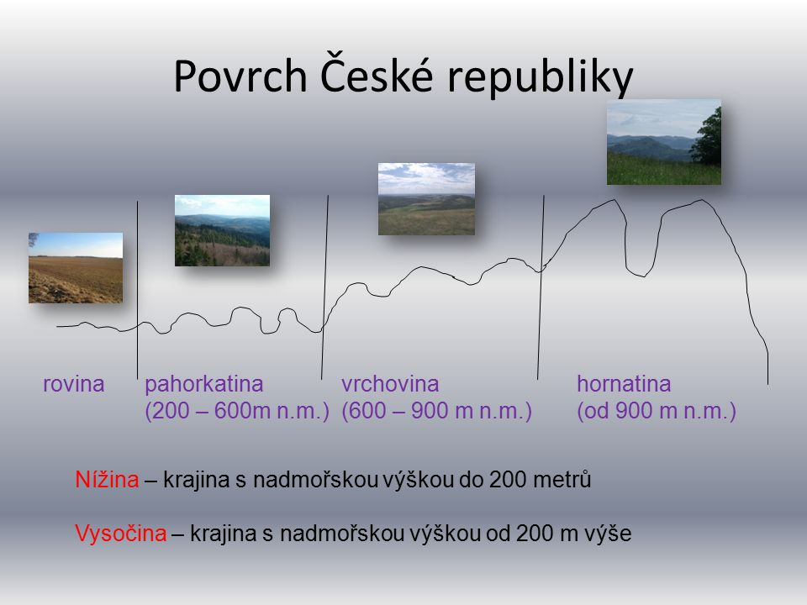
Výpisky do sešitu (Přepsat, samozřejmě bez obrázků, nebo vytisknout a vlepit)

Typy krajiny podle výškových rozdílů

Před dalším zápisem vynech v sešitě stránku. Zaplníme ji v rámci opakování, až se vrátíme do školy.

Prac. sešit Str. 14 a 15 - vypracovat a poslat ke kontrole (Pracuj s mapou v uč.)
Procvičuj pohoří ČR, orientuj se na slepé mapě – nepovinné
https://www.umimefakta.cz/slepe-mapy-cr-hory-2-uroven?source=homepagePopular

